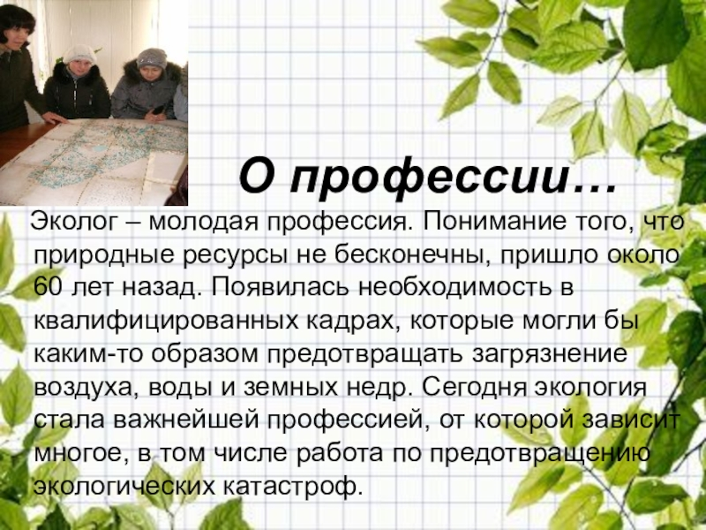
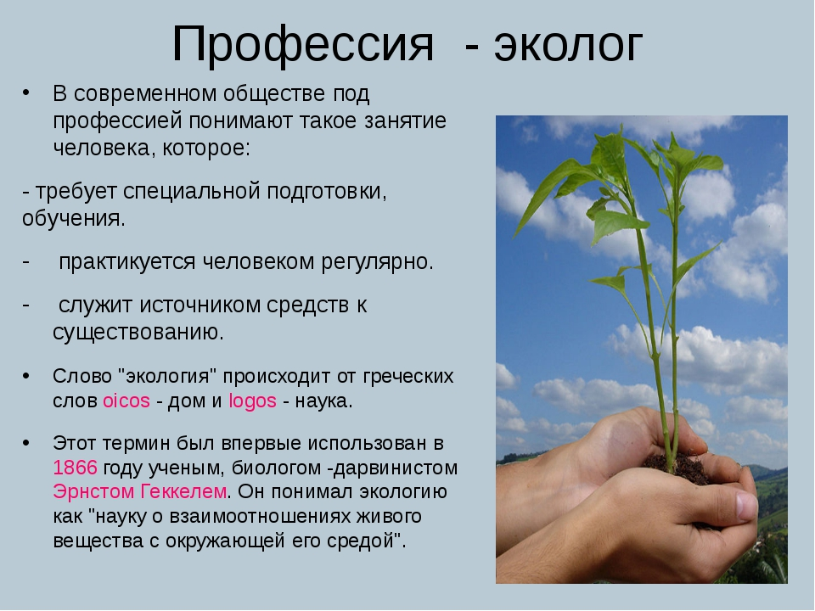

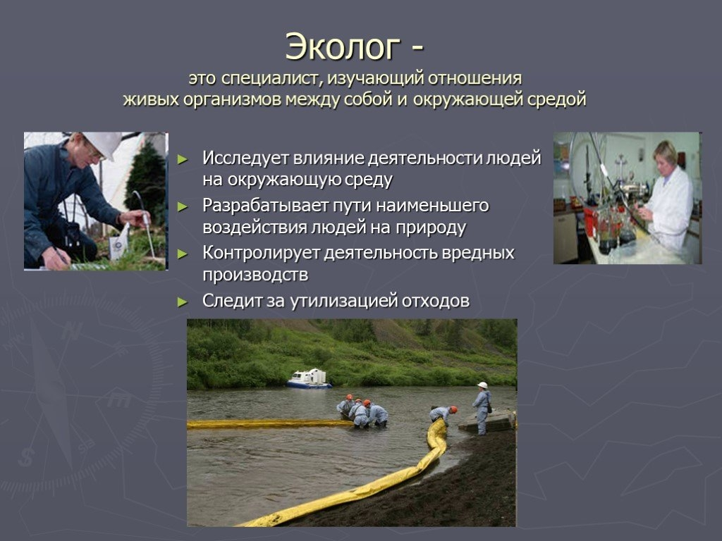
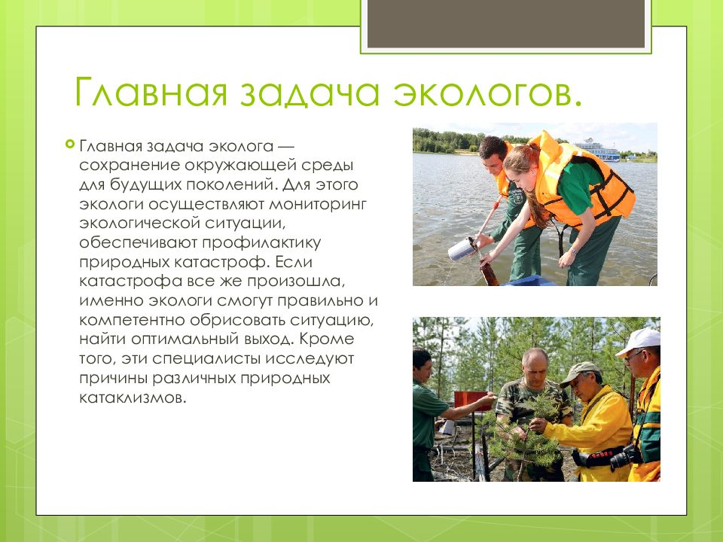

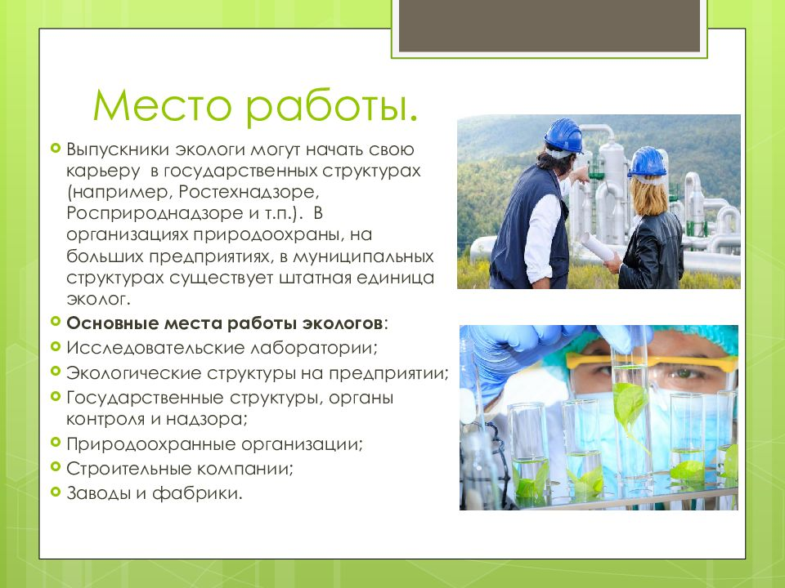


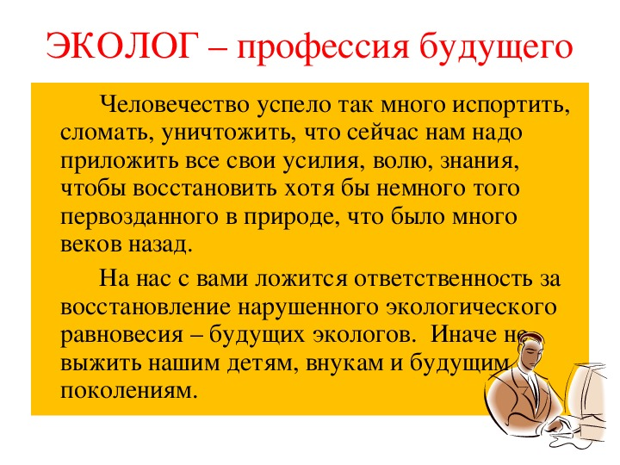

Уральский федеральный университет имени первого Президента России Б.Н. Ельцина г. Екатеринбург
Бюджет, очный вариант, 4 года обучения

Уральский государственный горный университет г. Екатеринбург
Инженерно-экономический факультет
Бюджет, очный вариант, 5 лет 6 мес. обучения

Уральский государственный горный университет г. Екатеринбург
Факультет заочного обучения
Бюджет, заочный вариант, 6 лет обучения

Уральский государственный лесотехнический университет г. Екатеринбург
Институт леса и природопользования
Бюджет, заочный вариант, 4 года 8 мес. обучения

Уральский государственный лесотехнический университет г. Екатеринбург
Институт леса и природопользования
Бюджет, очный вариант, 4 года обучения

Уральский государственный аграрный университет г. Екатеринбург
Факультет агротехнологий и землеустройства
Бюджет, очный вариант, 4 года обучения

